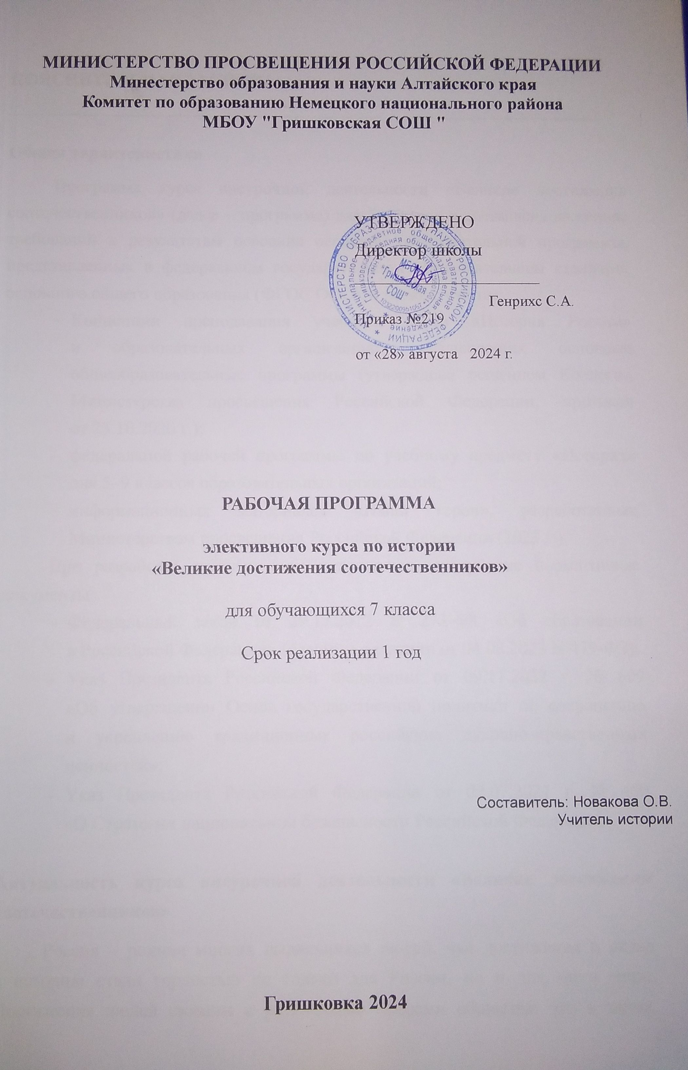
Календарно-тематическое планирование
№ п/п | Тема урока | Кол-во часов | Дата изучения | Электронные цифровые образовательные ресурсы
1 | Достижения и их характеристика | 1 |  | http://school-collection.edu.ru/
2-3 | Российские географические открытия | 2 |  | http://school-collection.edu.ru/
4-5 | Достижения россиян в медицине,  биологии и химии | 2 |  | http://school-collection.edu.ru/
5-7 | Открытия россиян в физике, астрономии, космонавтике | 2 |  | http://school-collection.edu.ru/
8-9 | Достижения российских математиков и информатиков | 2 |  | http://school-collection.edu.ru/
10-11 | Технологические достижения России | 2 |  | http://school-collection.edu.ru/
12-13 | Достижения современных российских ученых в социально-  гуманитарных науках | 2 |  | http://school-collection.edu.ru/
14-15 | Русская литература | 2 |  | http://school-collection.edu.ru/
16-17 | Достижения в кинематографе. Выдающиеся российские актеры и режиссеры | 2 |  | http://school-collection.edu.ru/
18-19 | Известные российские архитекторы и их достижения | 2 |  | http://school-collection.edu.ru/
20-21 | Участие России в Олимпийских играх в разные исторические  периоды | 2 |  | http://school-collection.edu.ru/
22-23 | Выдающиеся российские  спортсмены XX–XXI веков | 2 |  | http://school-collection.edu.ru/
24-25 | Трудовые достижения советских людей | 2 |  | http://school-collection.edu.ru/
26-27 | Трудовые достижения граждан  России | 2 |  | http://school-collection.edu.ru/
28-29 | Выдающиеся военные деятели и их  достижения | 2 |  | http://school-collection.edu.ru/
30-32 | Создатели оружия и военной техники | 3 |  | http://school-collection.edu.ru/
33-34 | Значение достижений россиян для развития общества и государства | 2 |  | http://school-collection.edu.ru/

